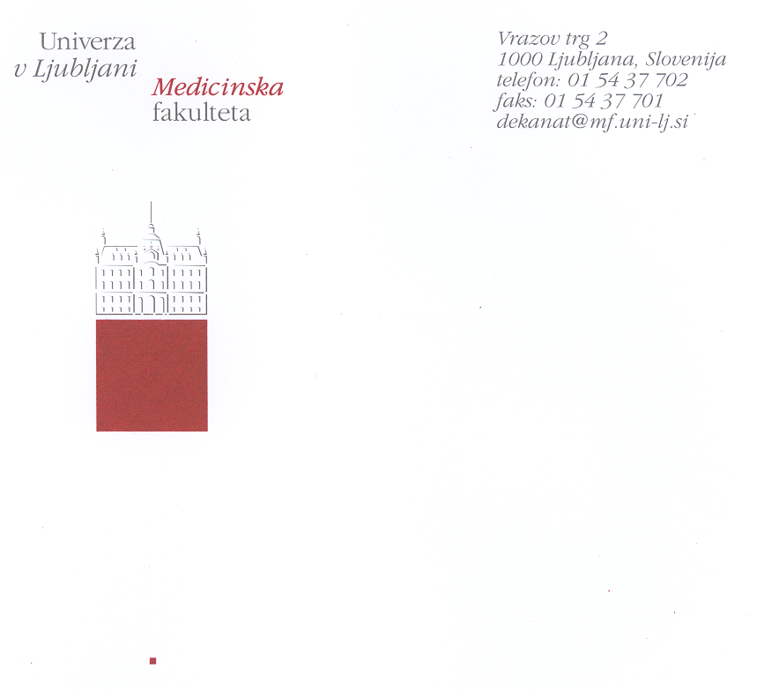

Inštitut / Katedra Štev.: ______________
_______________________ Ljubljana, ___________

Na podlagi 167. člena Zakona o delovnih razmerjih (Ur. l. RS št. 42/02 in 103/07) in 50. člena Kolektivne pogodbe za dejavnost vzgoje in izobraževanja v Republiki Sloveniji (Ur. l. RS, št. 52/94, 49/95, 34/96 popr., 51/98, 28/99, 39/00, 56/01, 78/01 popr., 56/02, 52/07, 33/10, 83/10) izdajam

SKLEP
O IZRABI DRUGE ODSOTNOSTI Z DELA
(zaradi osebnih okoliščin)

- Delavcu/-ki ______________________, roj. __________, stanujočemu/-i ___________________ ____________________, po poklicu __________________, zaposlenemu/-i na delovnem mestu ________________________, se odobri ________ dni odsotnosti z dela s pravico do nadomestila plače zaradi:
- zaradi nege ožjega družinskega člana (zakonec, otroci, posvojenci in pastorki) na podlagi zdravniškega potrdila – 7 dni;
- zaradi aktivnega sodelovanja pri kulturnih, športnih in podobnih prireditvah na državni ali mednarodni ravni in v primeru elementarnih nesreč – 5 dni;
- zaradi sklenitve zakonske zveze, rojstva otroka, smrti ožjega družinskega člana in staršev, selitve v drugo stanovanje – 3 dni;
- za poroko otroka – 2 dni;
- zaradi smrti bližnjih sorodnikov (stari starši, brat, polbrat, sestra, polsestra, vnuk, vnukinja, tašča, tast) – 1 dan.

- Delavcu/-ki za čas odsotnosti z dela pripada nadomestilo plače v višini, določeni z zakonom in Kolektivno pogodbo za dejavnost vzgoje in izobraževanja v Republiki Sloveniji.

- Delavec/-ka bo odsoten/-na z dela od __________ do __________.

Obrazložitev:
Skladno s 167. člena Zakona o delovnih razmerjih in 50. členom Kolektivne pogodbe za dejavnost vzgoje in izobraževanja v Republiki Sloveniji je delavec/-ka lahko odsoten/-na z dela največ 7 delovnih dni s pravico do nadomestila plače v posameznem koledarskem letu zaradi osebnih okoliščin.

Pravni pouk:
V primeru, da delavec/-ka meni, da mu je delodajalec kršil pravice glede odsotnosti zaradi osebnih okoliščin, ima pravico pisno zahtevati, da delodajalec kršitev odpravi.
Če delodajalec v osmih dneh od vročitve ugovora delavca/-ke kršitve ne odpravi, lahko delavec/-ka v roku 30 dni zahteva varstvo pred pristojnim delovnim sodiščem.

Predstojnik inštituta/katedre:

prof. dr. Marko Goličnik

Vročiti:
- delavcu/-ki
- računovodstvo
- arhiv inštituta/katedre

